ΣΜΥΡΝΗ «Η Τράπεζα της Ασίας»
ΤΣΕΣΜΕ-ΑΛΑΤΣΑΤΑ-ΒΟΥΡΛΑ-ΕΦΕΣΟΣ-ΚΙΡΚΙΝΤΖΕ-ΚΟΥΣΑΝΤΑΣΙ-ΠΡΙΗΝΗ-ΜΙΛΗΤΟΣ-ΔΙΔΥΜΑ
1 – 5 Αυγούστου 2026
ΑΝΑΧΩΡΗΣΕΙΣ: Δράμα 04:20, Καβάλα 05:00, Ξάνθη 05:40, Κομοτηνή 06:15.
ΠΡΟΓΡΑΜΜΑ
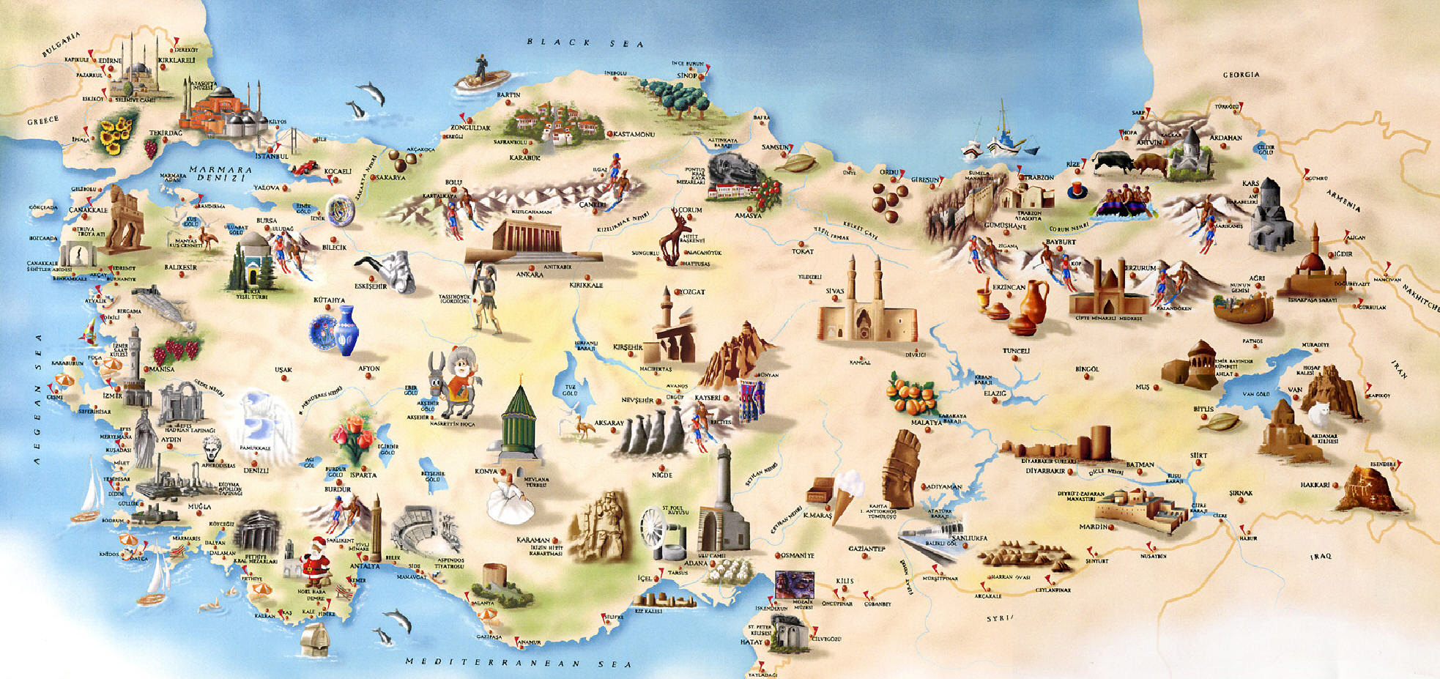
1^{η} μέρα Σάββατο 1-8-26 ΑΝΑΧΩΡΗΣΗ – ΣΜΥΡΝΗ.
Αναχώρηση από τη στοά Επιμελητηρίου 07:00. Διασχίζοντας την Εγνατία οδό, φθάνουμε στο συνοριακό σταθμό των Κήπων, όπου μετά τον έλεγχο των διαβατηρίων επισκεπτόμαστε τα καταστήματα των αφορολογήτων ειδών, τα οποία επισκεπτόμαστε μόνο βγαίνοντας από τη χώρα. Περνώντας τη γέφυρα του Έβρου, μπαίνουμε στο τουρκικό έδαφος. Μετά τις συνοριακές διατυπώσεις, διασχίζουμε την Ευρωπαϊκή Τουρκία, και περνώντας από τη γέφυρα του Τσανάκκαλε 1915, περνάμε από την Ευρώπη, στον αρχαίο Ελλήσποντο στην ασιατική πλευρά της Τουρκίας. Περνώντας περιφερειακά του Τσανάκκαλε και κάνοντας τις απαραίτητες στη διαδρομή στάσεις, φθάνουμε το βράδυ στην πρωτεύουσα της Ιωνίας, τη Σμύρνη, την πόλη που έσωσε και διατήρησε την ελληνική κληρονομιά της Ιωνίας, το κέντρο που άπλωσε το Χριστιανισμό στη χώρα ολόκληρη. Τακτοποίηση στο ξενοδοχείο. Δείπνο και ελεύθεροι για μία πρώτη γνωριμία με την πόλη. Διανυκτέρευση
2^{η} μέρα Κυριακή 2-8-26 ΣΜΥΡΝΗ – ΤΣΕΣΜΕ – ΑΛΑΤΣΑΤΑ – ΒΟΥΡΛΑ.
Πρωινό και αρχίζουμε την ξενάγηση στην πόλη της ΣΜΥΡΝΗΣ. Στην παραλιακή λεωφόρο (ΚΟΡΝΤΟΝ), στο ΕΛΛΗΝΙΚΟ ΠΡΟΞΕΝΕΙΟ, το ΜΟΝΑΔΙΚΟ ΟΡΘΟΔΟΞΟ ΝΑΟ ΤΗΣ ΑΓΙΑΣ ΦΩΤΕΙΝΗΣ, στο ΚΟΝΑΚΙ, τον ΠΥΡΓΟ του ΡΟΛΟΓΙΟΥ και στην ΕΛΛΗΝΙΚΗ ΣΥΝΟΙΚΙΑ (ΑΛΣΕΤΖΑΚ) που κάηκε και δεν έχει τίποτα από την παλιά της δόξα. Μετά θα ακολουθήσουμε μια πανέμορφη διαδρομή στα παράλια της Μ. ΑΣΙΑΣ, και θα καταλήξουμε στο πανέμορφο ΤΣΕΣΜΕ την παλιά Ελληνική πόλη ΚΡΗΝΗ που βρίσκεται ακριβώς απέναντι από την ΧΙΟ, σπουδαίο λιμάνι, όπου θα θαυμάσουμε την ανακαινισμένη εκκλησία του Αγ. Χαραλάμπους και θα έχουμε ελεύθερο χρόνο για γαίμα στις παραθαλάσσιες ταβέρνες. Στην επιστροφή μας θα επισκεφτούμε τα πανέμορφα ΑΛΑΤΣΑΤΑ (την Μύκονο της Τουρκίας) που στο κέντρο της διατηρούνται τα περισσότερα κτίσματα από την εποχή των Ρωμιών τα οποία και αναπαλαιώνονται διότι το χωριό έχει χαρακτηρισθεί διατηρητέο. Στα ΑΛΑΤΣΑΤΑ νομίζεις ότι δεν έχει περάσει χρόνος από το 1922. Επίσκεψη στο καλοδιατηρημένο ιστορικό κέντρο με την εκκλησία της ΠΑΝΑΓΙΑΣ (σήμερα Τζαμί). Συνεχίζουμε τον δρόμο μας για τα ξακουστά ΒΟΥΡΛΑ. Εδώ είναι η Πατρίδα του μεγάλου εθνικού μας Νομπελίστα ποιητή ΓΙΩΡΓΟΥ ΣΕΦΕΡΗ. Το σπίτι που έμενε ο Γιώργος Σεφέρης είναι σήμερα ένα μικρό ξενοδοχείο. Επιστροφή στη ΣΜΥΡΝΗ. Δείπνο. Διανυκτέρευση.
2^{η} μέρα Δευτέρα 3-8-26 ΕΦΕΣΣΟΣ –ΚΟΥΣΑΝΤΑΣΙ- ΚΙΡΚΙΝΤΖΕ.
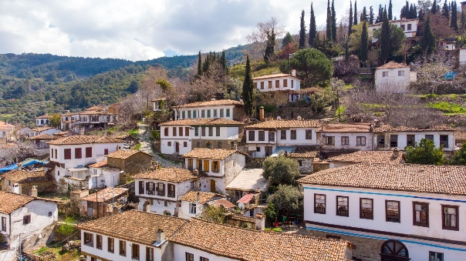
Μετά το πρόγευμα, ξεκινάμε μια περιήγηση προς τα νότια. Διασχίζοντας το γνωστό προάστιο της Σμύρ
νης Μπορνόβα, φθάνουμε στο Σελτζούκ. Επίσκεψη στο ναό του Αγίου Ιωάννη του Θεολόγου, όπου και ο τάφος του. Κατατόπιση για τους αρχαιολογικούς χώρους του Αρτεμισίου και της Εφέσου, τους πιο επισκέψιμους τόπους της Τουρκίας. Ελληνιστικής και Ρωμαϊκής περιόδου αποκατεστημένα ευρήματα, προκαλούν το θαυμασμό μας, στην πιο διατηρημένης πόλη του αρχαίου κόσμου μαζί με αυτόν της Πομπηίας σε μια περιήγηση που δεν πρέπει να χάσει κάποιος. Μετά, μια βόλτα στο γνωστό τ ουριστικό θέρετρο του Κουσάντασι. Έχουμε ελεύθερο χρόνο στην πλούσια αγορά του και ώρα για ατομικό γεύμα. Μετά από κει, ανηφορίζουμε στον ιστορικό Κιρκιντζέ για έναν καφέ. Την ιστορία

του χωριού που μας περιγράφει η Διδώ Σωτηρίου στο βιβλίο της, Τα Ματωμένα Χώματα. Επιστροφή στη Σμύρνη, δειπνούμε και διανυκτερεύουμε.
4^{η} μέρα Τρίτη 4-8-26 ΣΜΥΡΝΗ –ΜΙΛΗΤΟΣ- ΠΡΙΗΝΗ- ΔΙΔΥΜΑ.
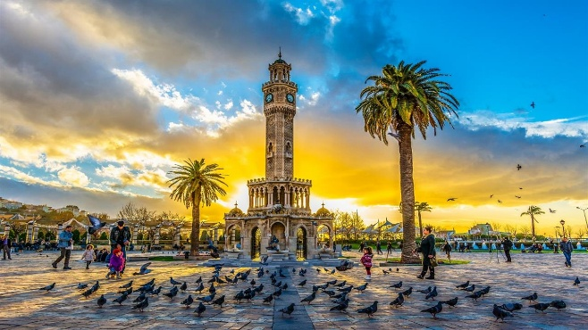
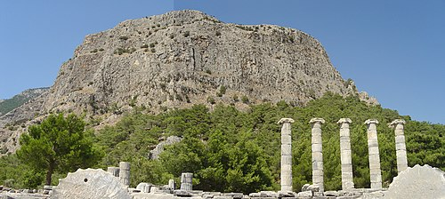
Μετά το πρωινό, αναχωρούμε για να επισκεφθούμε κατά πρώτον την αρχαία Μίλητο, γενέτειρα του Θαλή, όπου θα δούμε το αρχαίο Θέατρο, το στάδιο και την αγορά. Συνεχίζουμε για την πόλη της Πριήνης, γενέτειρα του Βία. Εδώ θα θαυμάσουμε το ναό της Παλλάδος Αθηνάς, το σπίτι του Μ. Αλεξάνδρου και θα θαυμάσουμε την ακρόπολη της πόλης. Από εδώ θα συνεχίσουμε για την πόλη Δίδυμα, όπου θα εντυπωσιασθείτε από τον κολοσσιαίο ναό του θεού Απόλλωνα. Επιστροφή στο ξενοδοχείο μας. Ξεκούραση και απόλαυση των ανέσεων. Ελεύθερος χρόνος στην ξακουστή αγορά Kemeralti. Το βράδυ, δείπνο. Διανυκτέρευση.
5^{η} μέρα: Τετάρτη 5-8-26 ΣΜΥΡΝΗ- ΑΙΒΑΛΙ- ΕΠΙΣΤΡΟΦΗ
Μετά το πρωινό μας, επιβίβαση των αποσκευών και αναχώρηση για το γοητευτικό Αϊβαλί, το οποίο μας ανακαλεί μνήμες του νεότερου Ελληνισμού. Περπατάμε στην παλιά πόλη βλέποντας παλιά ελληνικά σπίτια, απολαμβάνουμε έναν καφέ στο στέκ ι του Μπαλή. Χρόνος ελεύθερος στην πολύβουη αγορά του. Ευκαιρία να δούμε, εάν είμαστε τυχεροί τις παλιές εκκλησιές του Ταξιάρχη ή του Αγίου Ιωάννη & Αγίου Γεωργίου, οι οποίοι έχουν διατηρηθεί ακέραιοι μιας και έχουν μετατραπεί σε τζαμιά και λειτουργούν ακόμη. Γεύμα ατομικά το μεσημέρι και στην συνέχεια παίρνουμε το δρόμο της επιστροφής. Περνάμε από την ασιατική στην ευρωπαϊκή πλευρά των Δαρδανελίων για τα σύνορα. Έλεγχος συνόρων και κατόπιν διασχίζοντας την Εγνατία οδό, φθάνουμε στη πόλη μας γεμάτοι με αλησμόνητες αναμνήσεις από το ταξίδι μας. ΤΕΛΟΣ ΕΚΔΡΟΜΗΣ

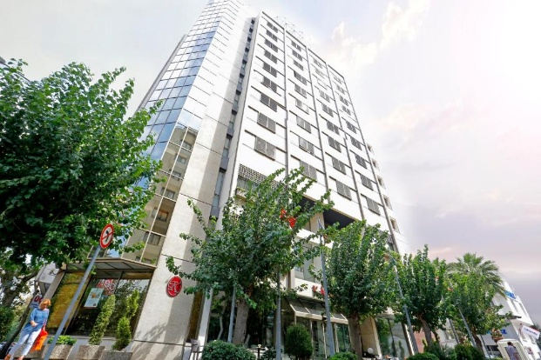
ΤΙΜΗ ΣΥΜΜΕΤΟΧΗΣ ΣΕ ΔΙΚΛΙΝΟ/ΤΡΙΚΛΙΝΟ: 395 € ΕΠΙΒΑΡΥΝΣΗ ΜΟΝΟΚΛΙΝΟΥ: +180€
ΠΕΡΙΛΑΜΒΑΝΕΙ:
*Μεταφορά με τουριστικό λεωφορείο. *4 διαν/σεις στο ξενοδοχείο HOTEL KAYA PRESTIGE 4* (8,1 βαθμοί Booking) με ημιδιατροφή σε μπουφέ. *Περιηγήσεις- ξεναγήσεις σύμφωνα με το πρόγραμμα. *Αρχηγό – συνοδό του γραφείου μας. *Τοπικό ξεναγό. *Ασφάλεια αστικής ευθύνης. *ΦΠΑ
ΔΕΝ ΠΕΡΙΛΑΜΒΑΝΕΙ:
*Check-points αξίας 15€ πληρωτέα στον αρχηγό της εκδρομής. *Εισόδους σε αρχαιολογικούς χώρους, ασφάλεια ατυχημάτων 10€(ως 75 ετών) και ότι αναφέρεται στο πρόγραμμα ως προαιρετικό ή προτεινόμενο.

ΚΙΚΩΝ TOURS Βενιζέλου 68 ΑΛΕΞΑΝΔΡΟΥΠΟΛΗ

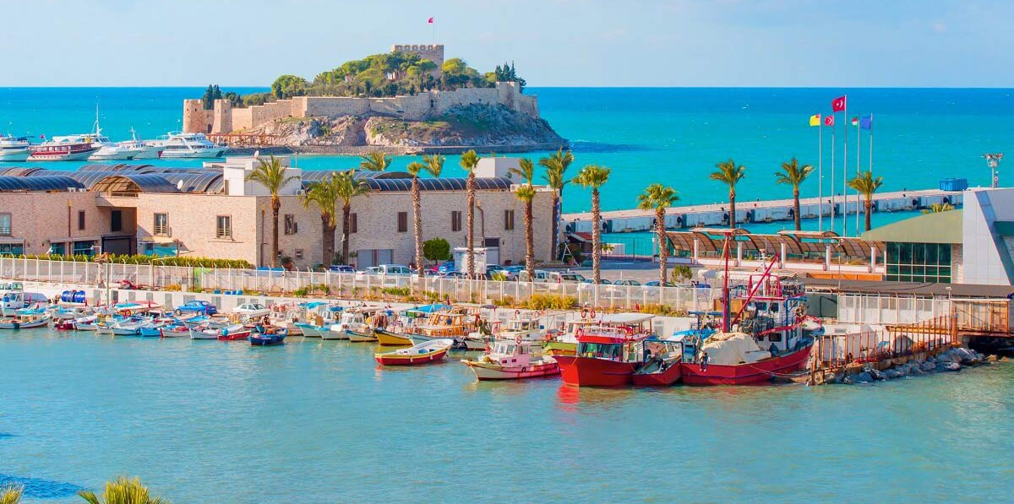
Τηλέφωνα: 25510-88270,1,2 www.kikontours.gr & info@kikontours.gr

